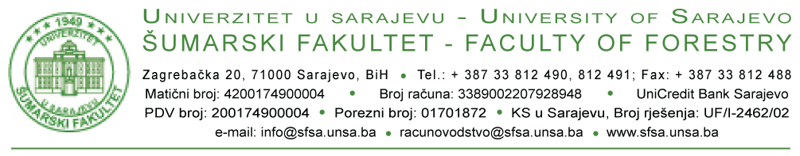
DS-11

- Studentskoj službi Fakulteta
- Vijeću doktorskih studija Fakulteta (informacija)

ZAKAZIVANJE TERMINA JAVNE ODBRANE DOKTORSKE DISERTACIJE

Student |  |  | Broj indeksa
 | (prezime i ime)
Studijski program III ciklusa studija

U skladu sa odredbama Pravila studiranja za treći ciklus studija na Univerzitetu u Sarajevu i Pravilnika za treći ciklus studija na Šumarskom fakultetu Univerziteta u Sarajevu, a nakon konsultacija sa članovima Komisije za odbranu doktorske disertacije u sastavu:
 |  | 1. |  |  |  |  | Predsjednik komisije
 |  | 2. |  |  |  |  | Mentor – član komisije
 |  | 3. |  |  |  |  | Član komisije
za termin javne odbrane doktorske disertacije pod naslovom:
predlaže se:
datum |  |  |  | vrijeme |  | prostor

Saglasnost Predsjednika komisije
Svojim potpisom izjavljujem da je predloženi termin javne odbrane doktorske disertacije utvrđen uz moju i saglasnost ostalih članova Komisije.
(Zvanje, ime i prezime nastavnika) | (Potpis nastavnika i datum)

Student:  _________________  (Potpis) |  | Ovjera Studentske službe  _____________________  (Potpis, pečat i datum)

